ＫＤＤＩ株式会社御中

システム化条件書

システム名 | BulasESS
システム名 | 退職金システム

＜第11.0版＞
2019年02月19日
/ /

/ /

/ /

/ /
KDDI株式会社様
【案件Ｎｏ：18-0553】
株式会社 BBSアウトソーシングサービス
ソリューション一部

223/

19/02/19
承認
承認
確認
担当
株式会社BBSアウトソーシングサービス
坂詰
変更履歴

変更前版数 | 変更年月日 | ページ・  見出し№ | 担当 | 変更前 | 変更後
第1.0版 | 19/2/19 |  | 坂詰 |  | 新規作成
目次
1 退職金起算日メンテナンス画面 6
1.1 機能概要 6
1.2 画面イメージ 6
1.3 画面項目 7

退職金起算日メンテナンス画面

機能概要
・退職金起算日メンテナンスを行う社員を検索する。
・検索した社員の退職金起算日の登録、更新、削除を可能とする。
・退職金管理者のみ操作可能とする。

画面イメージ
・検索画面
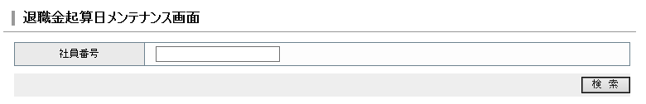

・検索後画面（退職金起算日登録の場合） ※退職金_経過措置テーブルの退職金起算日がNULLの場合に表示する。
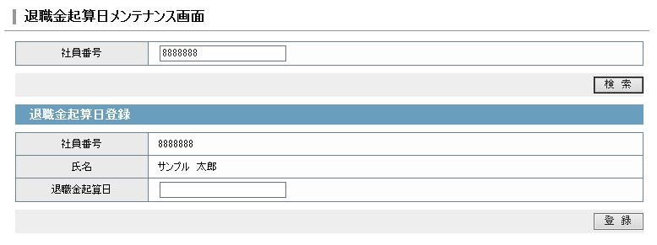

・検索後画面（退職金起算日更新または退職金起算日削除の場合） ※退職金_経過措置テーブルの退職金起算日が登録されている場合に表示する。
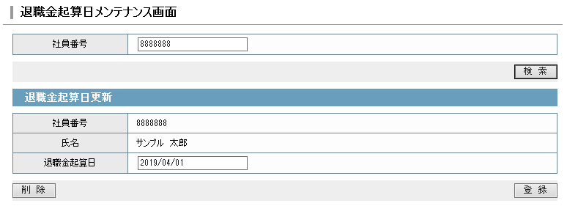

・メニュー
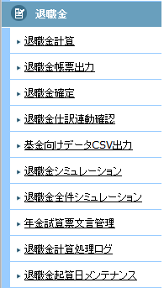
メニューに「退職金起算日メンテナンス」を追加

画面項目
№ | 画面項目 | 説明 | 取得元テーブル
《検索条件》 |  |  | -
1 | 社員番号 | 社員番号を入力する。 | -
《退職金起算日登録》 |  |  | -
2 | 社員番号 | 社員番号を表示する。(入力不可) | 検索条件.社員番号
3 | 氏名 | 氏名を表示する。(入力不可) | 社員氏名.氏名
4 | 退職金起算日 | 空白を表示する。(入力可能) | -
《退職金起算日更新》 |  |  | -
5 | 社員番号 | 社員番号を表示する。(入力不可) | 検索条件.社員番号
6 | 氏名 | 氏名を表示する。(入力不可) | 社員氏名.氏名
7 | 退職金起算日 | 退職起算日を表示する。(入力可能) | E0700_退職金_経過措置.退職金起算日
《コントロール》 |  |  | -
8 | 検索 | 入力された社員番号を元に、社員番号、氏名、退職金起算日を検索する。 | -
9 | 削除 | E0700_退職金_経過措置テーブルの退職金起算日をnullで更新する。  E0700_退職金_経過措置テーブルの退職金起算日がNULLの場合は表示しない。 | -
10 | 登録 | 入力された退職金起算日の登録または更新を行う。

検索処理
検索ボタン押下時の処理を行う。

DB検索
・以下のSQLを発行し、氏名と退職金起算日を取得する
SELECT
a.通称, b.退職金起算日
FROM
E0700_社員氏名 a
LEFT JOIN E0700_退職金_経過措置 b
ON
a.社員番号 = b.社員番号
WHERE a.社員番号 = 【画面で入力した社員番号】

検索結果表示
・1.4.1で取得した退職金起算日がNULLの場合、1.2 画面イメージの「検索後画面（退職金起算日登録の場合）」を表示する。
・1.4.1で取得した退職金起算日がNULL以外の場合、1.2 画面イメージの「検索後画面（退職金起算日更新または退職金起算日削除の場合）」を表示する。

入力項目チェック処理
登録ボタン押下時
項番 | 画面項目 | チェック内容 | エラーメッセージ | 備考
1 | 退職金起算日 | 日付形式 | 退職金起算日が誤っています。正しい日付を入力してください。

登録処理
登録ボタン押下時、E0700_退職金_経過措置テーブルにレコードを登録する。
項番 | 会社コード | 社員番号 | 退職金起算日 | 備考
1 | 0700 | 検索条件.社員番号 | 画面.退職金起算日 | 1.4.1で取得した退職金起算日がNULLの場合

更新処理
登録ボタン押下時、E0700_退職金_経過措置テーブルの退職金起算日を更新する。
項番 | 退職金起算日 | 備考
1 | 画面.退職金起算日 | 1.4.1で取得した退職金起算日がNULL以外の場合

削除処理
削除ボタン押下時、E0700_退職金_経過措置テーブルの退職金起算日を更新する。
項番 | 退職金起算日 | 備考
1 | Null

